МІНІСТЕРСТВО ОСВІТИ І НАУКИ УКРАЇНИ
ВІДОКРЕМЛЕНИЙ СТРУКТУРНИЙ ПІДРОЗДІЛ
“ПОЛІТЕХНІЧНИЙ ФАХОВИЙ КОЛЕДЖ
КРИВОРІЗЬКОГО НАЦІОНАЛЬНОГО УНІВЕРСИТЕТУ”

СХВАЛЕНО |  | ЗАТВЕРДЖЕНО
Завідувач НМК |  | Заступник директора з НР
__________ Н.О. Олянюк |  | _______ І.Ю. Шиманська
«__» _____ 202__ |  | «__» _____ 202__

МЕТОДИЧНА РОЗРОБКА

Практичне заняття з інженерної (комп’ютерної) графіки:
«Побудова креслення моделі. Ізометрія»

Розробив: |  | Розглянуто на засіданні  циклової комісії
Викладач |  | дисциплін професійно-практичної підготовки спеціалізації «Електропостачання»
_________ Д.В.Соколюк  (підпис) (П.І.Б.) |  | Протокол № ___ від «__» ____ 202__р.
«__» ________ 202__р. |  | Голова циклової комісії
_________ ___________
(підпис) (П.І.Б.)
 |  | «__» _________ 202__р.

Кривий Ріг
2021
Тема: Практичне заняття з інженерної (комп’ютерної) графіки: «Побудова креслення моделі. Ізометрія»
Мета: освітня
- розвиток просторової уяви, мислення, інтуїції, логіки;
- застосування основних алгоритмів розв'язання проекційних задач;
- накопичення знань правил оформлення конструкторської креслярської документації;
- розвити здатність вірно вибирати порядок моделювання об'єкта, оптимального вибору кількості проекцій і їх компонування на кресленні;
- отримання навичок використання комп'ютерних технологій для вирішення будь-яких проєктних задач (як на площині, так і в тривимірному вимірюванні).
виховна - виховувати у студентів свідоме ставлення до навчання;
розвиваюча - розвивати у студентів пізнавальні здібності, просторову уяву, технічне мислення.
Вид заняття: практичне
Тип заняття: комбіноване.
Наочність: роздатковий матеріал, підбірка фото та відео матеріалів.
Обладнання: Комп’ютери, мультимедійна установка.
Міжпредметні зв’язки: Графічні зображення широко застосовують під час викладання більшості навчальних предметів. Інженерна графіка дає студентам фундаментальну основу креслення проєктів, що застосовується у спеціальних дисциплінах на наступних етапах навчання.
ХІД ЗАНЯТТЯ:
1.Організаційний момент
- привітання зі студентами. Студенти, сьогодні у нас практичне зайняття проходе у комп’ютерному кабінеті;
- інструктаж з техніки безпеки вам вже проводили. Я лише нагадаю, що технікою треба обережно користуватись.
- перевірка присутніх (доповідь старости про відсутніх).

2. Перевірка вивченого матеріалу
Давайте пригадаємо основні моменти вивченого матеріалу, що знадобляться при виконанні практичної роботи. Дайте відповіді на питання:
- З чого починають конструювання ЗД деталі ? - вибору оптимальної проекції серед основних – фронтальна, горизонтальна, профільна (вид спереду, зверху, зліва);
2) Які масштаби існують? 2:1– збільшення; 1:2– зменшення; 1:1 натуральний;
3) Якою лінією виконують контур деталі? – основна суцільна;
4) Якою лінією виконують невидимі частини деталі? – штриховою;
5) Яка лінія вказує центр об’єкту ? – осьова (штрих пунктирна тонка);
6) Чого дотримуються при нанесенні розмірів, написів, заповненні таблиць на кресленнях? – державних стандартів ДСТУ;
7) Якою клавішею відміняють команду? – escape;
8) Комбінації клавіш? – копіювати ctrl+C, вставка ctrl+V, вирізати ctrl+X, назад ctrl+Z.
3. Мотивація пізнавальної діяльності студентів
Гарна просторова уява і графічна грамотність необхідні не тільки інженеру, а й дизайнеру, економісту, біологу, програмісту... Важко уявити область, де вони були б не потрібні.
Та звичайно, графічна грамотність необхідна для багатьох професій пов’язаних із залізничним шляхом.
Графічну грамотність добре розвиває інженерна (комп’ютерна) графіка, яка завдяки специфіки відображення реальної дійсності, поєднує логіку і наочність, загальне і часткове, абстрактне і конкретне.
4.Повідомлення теми
Тема сьогоднішнього заняття Практичне заняття з інженерної (комп’ютерної) графіки: «Побудова креслення моделі. Ізометрія»
5. Викладення нового матеріалу
Проекція предмета на горизонтальну площину проекцій називається горизонтальною проекцією. Проекція предмета на фронтальну (вертикальну) площину проекцій називається фронтальною проекцією. Утворені дві проекції предмета розташовані у просторі в різних площинах. Щоб дістати креслення предмета на площині, обидві площини проекцій суміщують в одну. Для цього горизонтальну площину проекцій повертають так, щоб вона збіглася з фронтальною площиною проекцій (рис. 61).
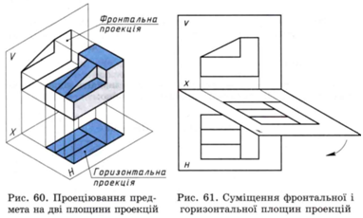
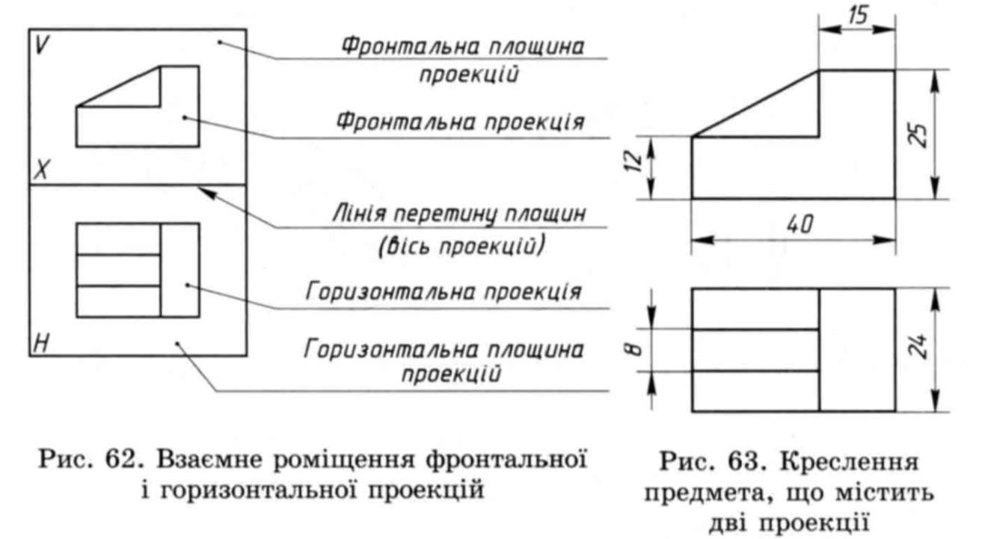
Виконуючи креслення, горизонтальну проекцію предмета завжди розміщують під фронтальною — у проекційному зв'язку (рис. 62). Це правило порушувати забороняється.
Межі площин і лінію їх перетину на кресленні предмета не показують (рис. 63). Проеціювання на три площини проекцій. Дві проекції предмета — горизонтальна і фронтальна— досить повно та однозначно визначають на
кресленнях форму багатьох предметів, але не всіх. На рисунку 69 показано дві проекції, які відповідають одночасно декільком предметам. Значить, і за двома проекціями не завжди можна точно уявити форму предмета.
Щоб побудувати креслення, за яким можна уявити єдиний образ зображуваного предмета, користуються трьома площинами проекцій. У цьому випадку до двох відомих вам площин проекцій додається ще одна — її називають профільною. Утворену на профільній площині проекцію називають профільною проекцією. Профільна площина проекцій перпендикулярна одночасно до горизонтальної і фронтальної площин проекцій.
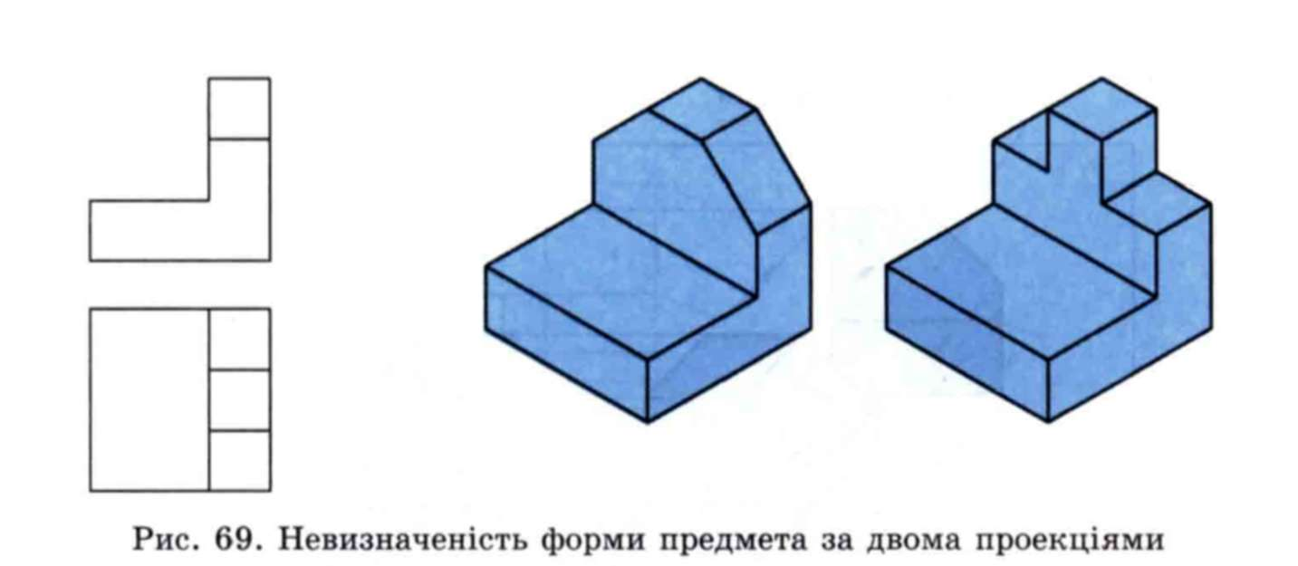
Три взаємно перпендикулярні площини проекцій утворюють тригранний кут (рис. 70). Попарний перетин площин проекцій утворюють три лінії, що виходять із спільної точки О. Ці лінії називаються осями проекцій: х, у і z.
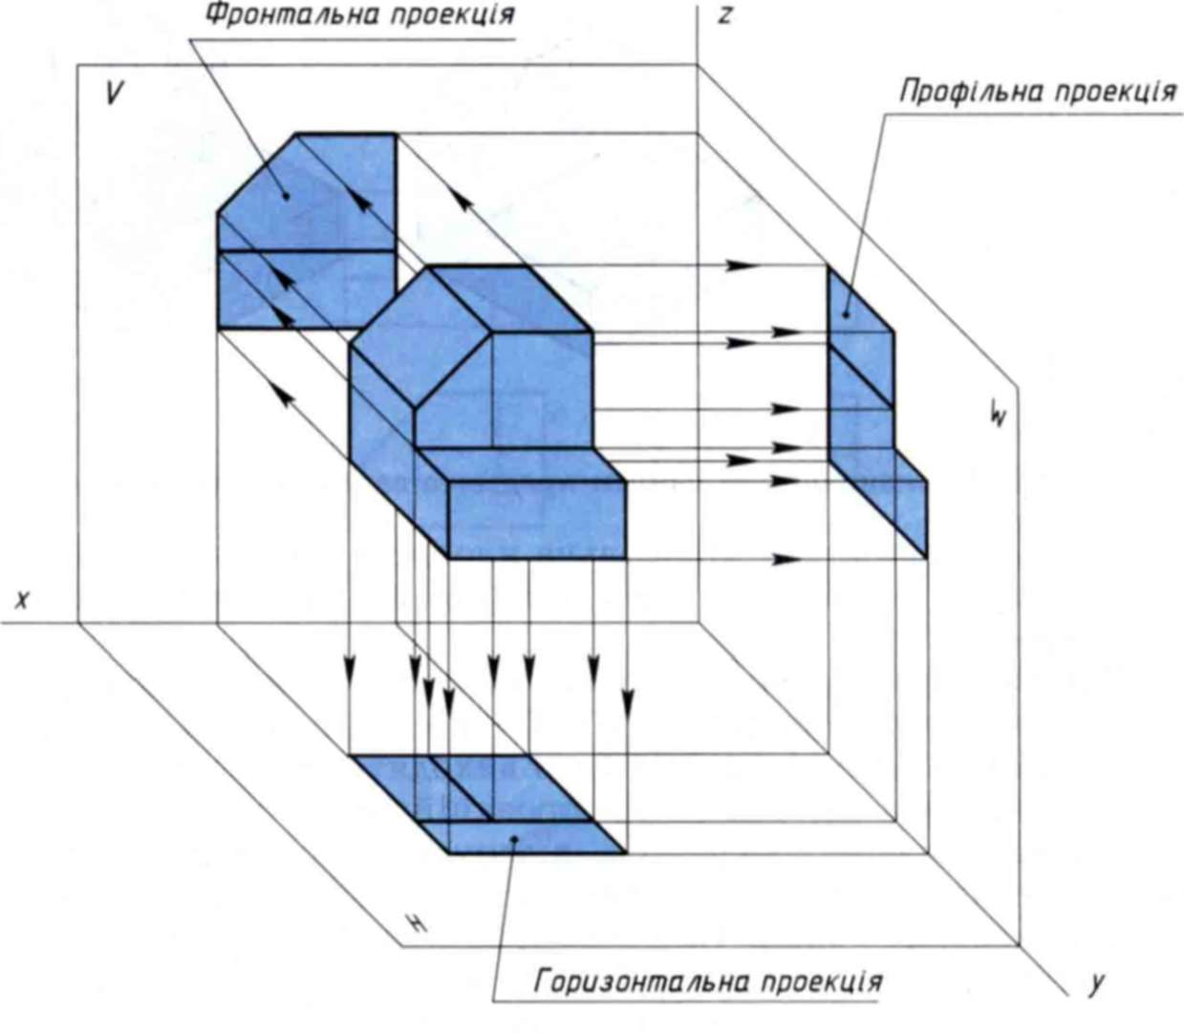
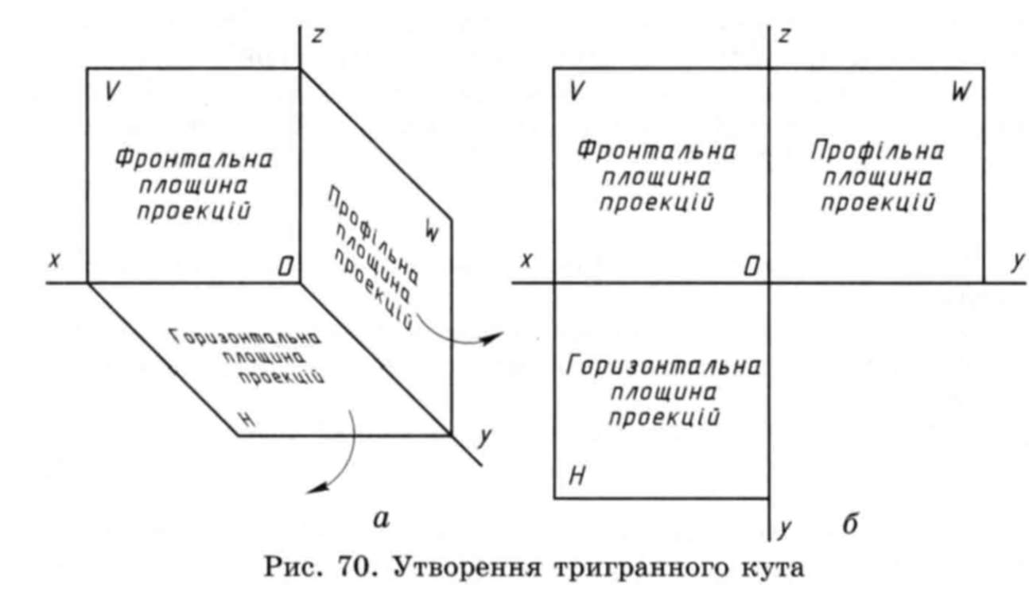
Предмет, який проеціюють, вміщують у простір тригранного кута (рис. 71) і послідовно розглядають з трьох боків: спереду, зверху і зліва. За допомогою умовних проеціюючих променів утворюють проекції на кожній площині проекцій.
Щоб побудувати креслення предмета, всі три площини проекцій суміщують в одну площину.
Для цього горизонтальну площину повертають вниз, а профільну — вправо (рис. 72, а) до суміщення з фронтальною площиною проекцій. Здобуте таким чином креслення складається з трьох прямокутних проекцій предмета (рис. 72, б): фронтальної, горизонтальної і профільної. На кресленні всі три проекції розміщують у проекційному зв'язку, тобто горизонтальну проекцію під фронтальною, а профільну — праворуч від неї. Зверніть увагу на те, що фронтальна і профільна проекції розміщені на одній висоті. Осі проекцій і проеціюючі промені на кресленні не показують (рис. 72, в).
Побудова креслення моделі
Проекційне креслення дає змогу практично відобразити на кресленні різного виду моделі, які в свою чергу складаються з вивчених нами раніше просторових тіл.
Для правильного відтворення і розуміння всіх зображень, вони повинні бути виконані згідно відповідних стандартів ЄСКД.
В проекційному кресленні, як правило, не проводяться осі проекцій і на кресленні відсутні літери якими позначають проекції всіх точок, які визначають форму вивчаємого тіла. Тому питання про кількість проекцій які визначають дане тіло, приймає в кресленні дещо інше рішення.
Виконуючи робоче креслення якої – небудь моделі необхідно мати на меті зручність використання цього креслення при виготовленні деталі, тому в ряді випадків необхідно збільшувати кількість проекцій.
Будь – яке креслення виконують за допомогою методу прямокутного (ортогонального) проектування, яке полягає в тому що предмети розміщують між спостерігачем і відповідною площиною проекцій. Проектуючі промені проходять перпендикулярно до площини проекцій. За основні площини проекцій приймають шість граней куба.
Предмет розміщують в середині куба і проектують його на грані куба. Всі шість граней куба (площини проекцій) суміщують у певному порядку з фронтальною площиною проекцій. Користуючись способами нарисної геометрії при такому суміщенні граней куба будуємо всі зображення предмета на полі креслення у відповідному проекційному зв’язку по відношенню до зображення на фронтальній площині проекцій. Отже отримуємо комплексне креслення предмета на відповідних площинах проекцій.
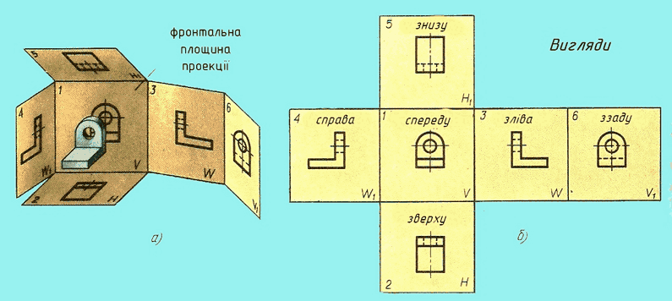
Зображення. Види
Зображення в проекційному кресленні в залежності від їх змісту поділяють на вигляди, розрізи, перерізи. Кількість зображень на кресленні повинно бути мінімальним але разом з тим достатнім для повного розуміння форми та розмірів даного предмета.
Виглядом називається зображення повернених до спостерігача видимих частин поверхні предмета.
За характером виконання та змістом вигляди поділяють на основні, додаткові та місцеві.
Основними називають вигляди утворені проектуванням предмета на шість граней куба. Кожний з них має назву залежно від того, на яку із граней куба спроектовано предмет. В зв’язку з цим встановлені такі назви виглядів
- вигляд спереду (головний вид) – зображення на фронтальній площині проекцій;
- вигляд зверху – зображення на горизонтальній площині проекцій;
- вигляд зліва – зображення на профільній площині проекцій;
- вигляд справа – зображення на профільній площині проекцій;
- вигляд знизу – зображення на горизонтальній площині проекцій;
- вигляд ззаду – зображення на фронтальній площині проекцій.
Вигляд зверху розміщують під головним видом, вигляд зліва – з правої сторони головного вигляду, вигляд справа – з лівої сторони головного виду – вигляд знизу – розміщують над головним виглядом.
При такому розміщенні назви виглядів не підписують і не показують лінії зв’язку між зображеннями . У випадку, коли, які – небудь вигляди розташовані не в проекційному зв’язку їх позначають великими літерами українського алфавіту, а напрями поглядів показують стрілками (рис. 6.3) з тими ж літерами
Віддалі між виглядами вибирають, виходячи з умов розташування їх на полі креслення, нанесення розмірів, текстових пояснень, таблиць тощо..
Головним для побудови зображення є вигляд спереду (головний вигляд) тобто зображення, утворене на фронтальній площині проекцій.
Рис. 6.3

Головний вигляд повинен давати найбільш повне уявлення про форму, розміри та службове призначення предмета рис. 6.4.
Правильний вибір головного вигляду предмета зумовлює мінімальну кількість потрібних зображень. На вибір головного вигляду предмета впливають також його конструктивні особливості та технологічні фактори виготовлення.
Рис. 6.4

Якщо яку – небудь частину предмета неможливо показати на основних виглядах без спотворення форми і розмірів, тоді використовують додаткові вигляди.
Додатковий вигляд – зображення, утворене внаслідок проектування частини предмета на додаткову площину, не паралельну основним площинам проекцій. Додаткову площину розміщують паралельно до нахиленої частини предмета, яка проектується на додаткову площину в натуральну величину (див. рис. 6.5,а).
Для зручності розгляду креслення додатковий вид дозволяється повертати, але із збереженням, як правило, розташування, прийнятого для цього предмета на головному вигляді; при цьому до напису додається умовне позначення викреслене у формі кола діаметром 10 – 12 мм із стрілкою (див. рис. 6.5,б), що означає вигляд Б повернуто.
а) б)
Рис. 6.5,б
Додаткові вигляди на кресленні на кресленні позначаються літерами і стрілками (див. рис. 6.5, 6.3). Літери, які позначають погляд повинні бути на порядок більші від розмірних чисел.
Місцевий вигляд – зображення окремої, обмеженої частини поверхні предмета. Його застосовують, коли треба показати форму й розміри окремих елементів предмета, наприклад, отвір в деталі, фланець і т. п.
Місцевий вигляд може бути обмежений лінією обриву (рис. 6.6., вид А) чи не обмежений (рис. 6.6., вид Б).
Позначення місцевого вигляду не відрізняється від позначення додаткового вигляду. Застосування місцевого вигляду дає змогу зменшити обсяг графічної роботи, зекономити місце на полі креслення.
Рис. 6.6
6. Завдання
Повторивши пройдений матеріал почнемо виконання графічної роботи, на вашому столі лежать варіанти завдань. За допомогою методичного матеріалу, а також відеоуроків викладача виконуємо практичну роботу «Побудова креслення моделі. Ізометрія»
Для виконання цієї графічної роботи необхідно за допомогою відео уроків зробити наступні етапи:
- розпочати виконання із викреслювання об’ємної моделі за допомогою програми
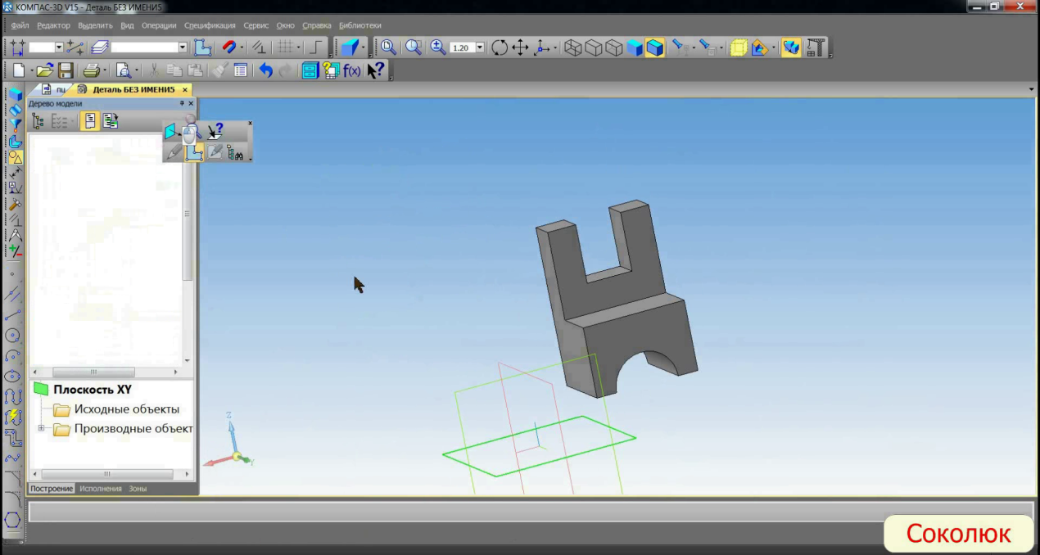
- з об’ємної моделі за допомогою команд програми, перенести на А3 формат прямокутні проекції моделей
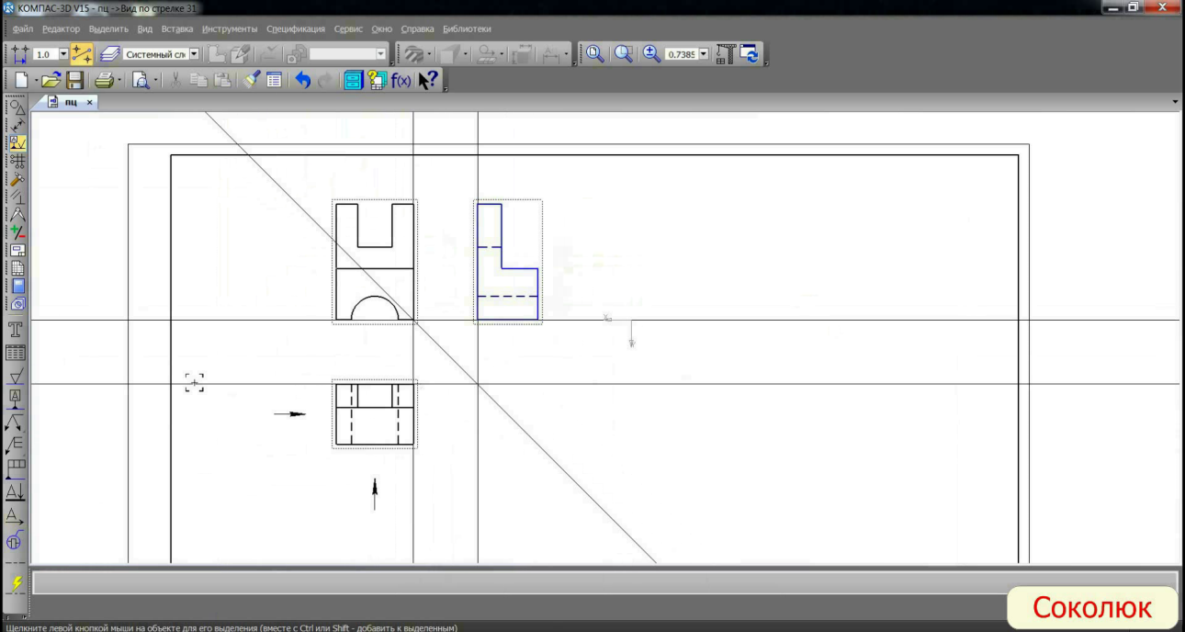
- накреслити проекційні зв’язки та видалити допоміжні лінії
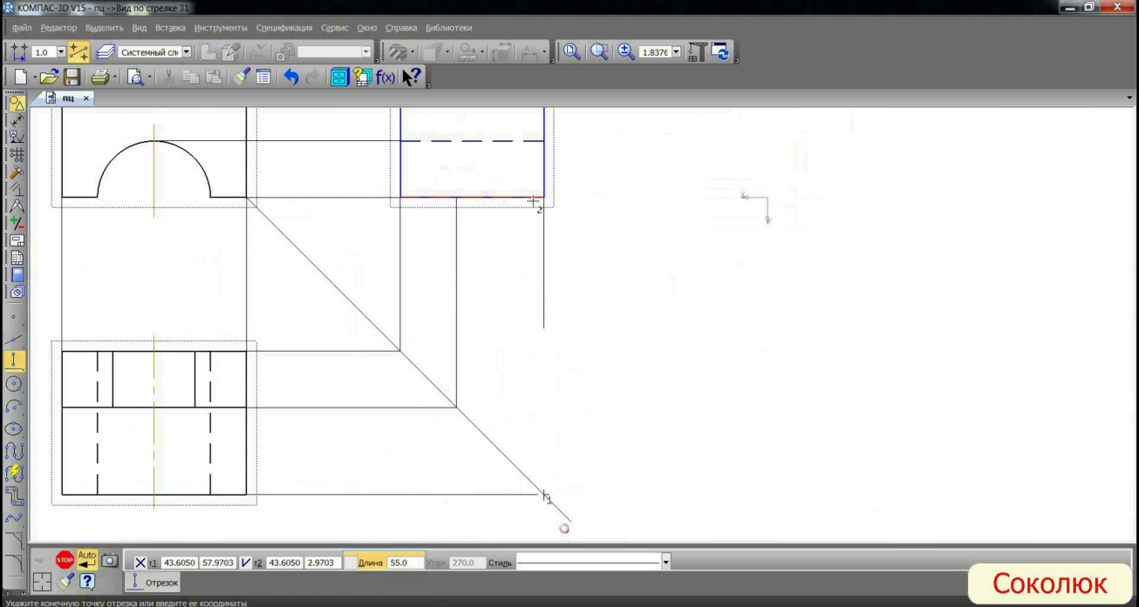
- розташувати розміри відповідно до вимог ГОСТ
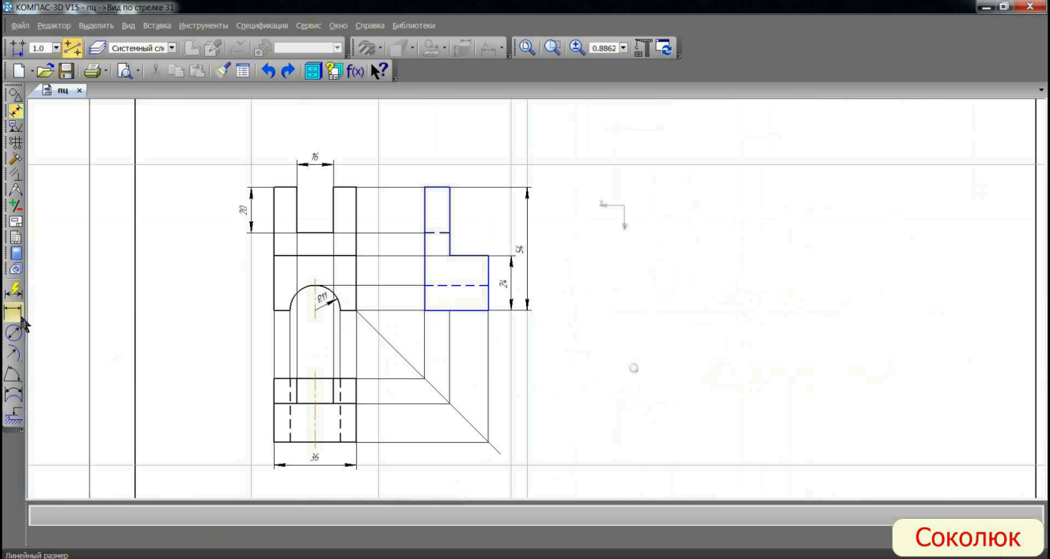
- Перенести 3Д вид кожної моделі із обємного креслення у плоске зображення на формат А3.
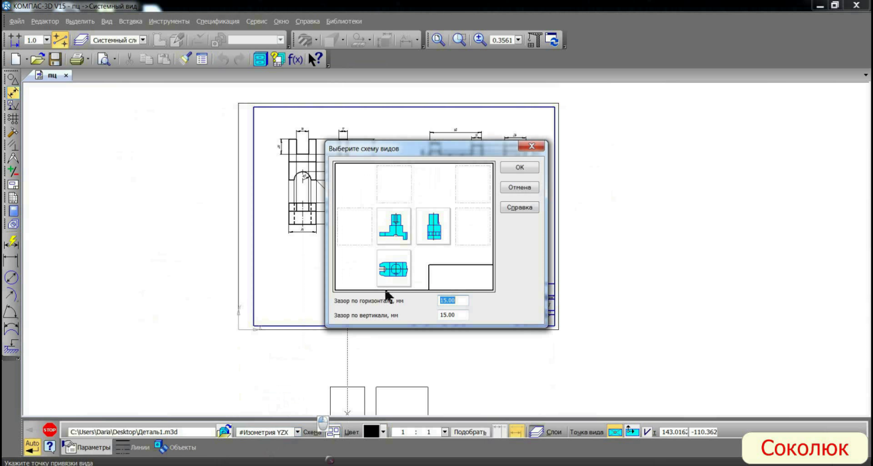
- відкорегувати розташування проекцій на форматі, прибрати допоміжні елементи та заповнити основний напис згідно вимог
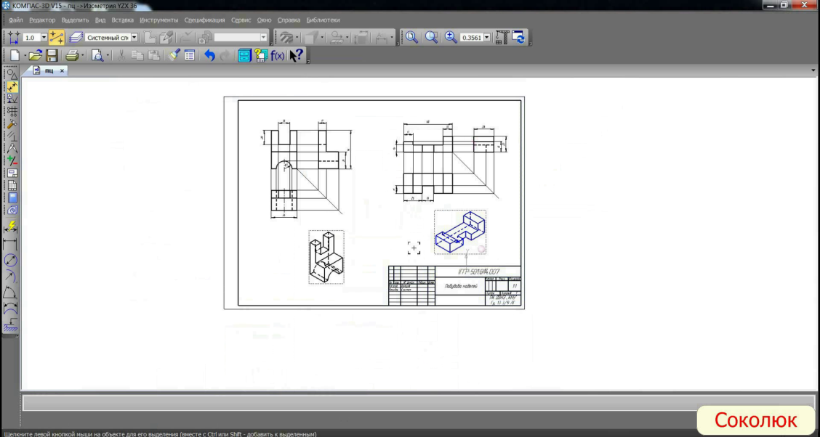
7. Підведення підсумків заняття, оцінка виконаної роботи.
За кілька хвилин до кінця почати збір виконаної роботи для перевірки та виставлення оцінок.
8. Перелік посилань
- ДСТУ ISO 128-40:2005 Кресленики технічні. Загальні принципи оформлення.
- ГОСТ 2.307-68 Нанесение размеров и предельных отклонений
- ГОСТ 2.305-2008 Изображения — виды, разрезы, сечения.
- Є.А. Антонович, Я.В.Василишин, В.А.Шпільчак «Креслення», Львів, «Світ», 2006.
- Боголюбов С.К., Воинов А.В. Черчение. М. 1989

